

POSTUTTO
Resistenza dell'arte nella società postculturale

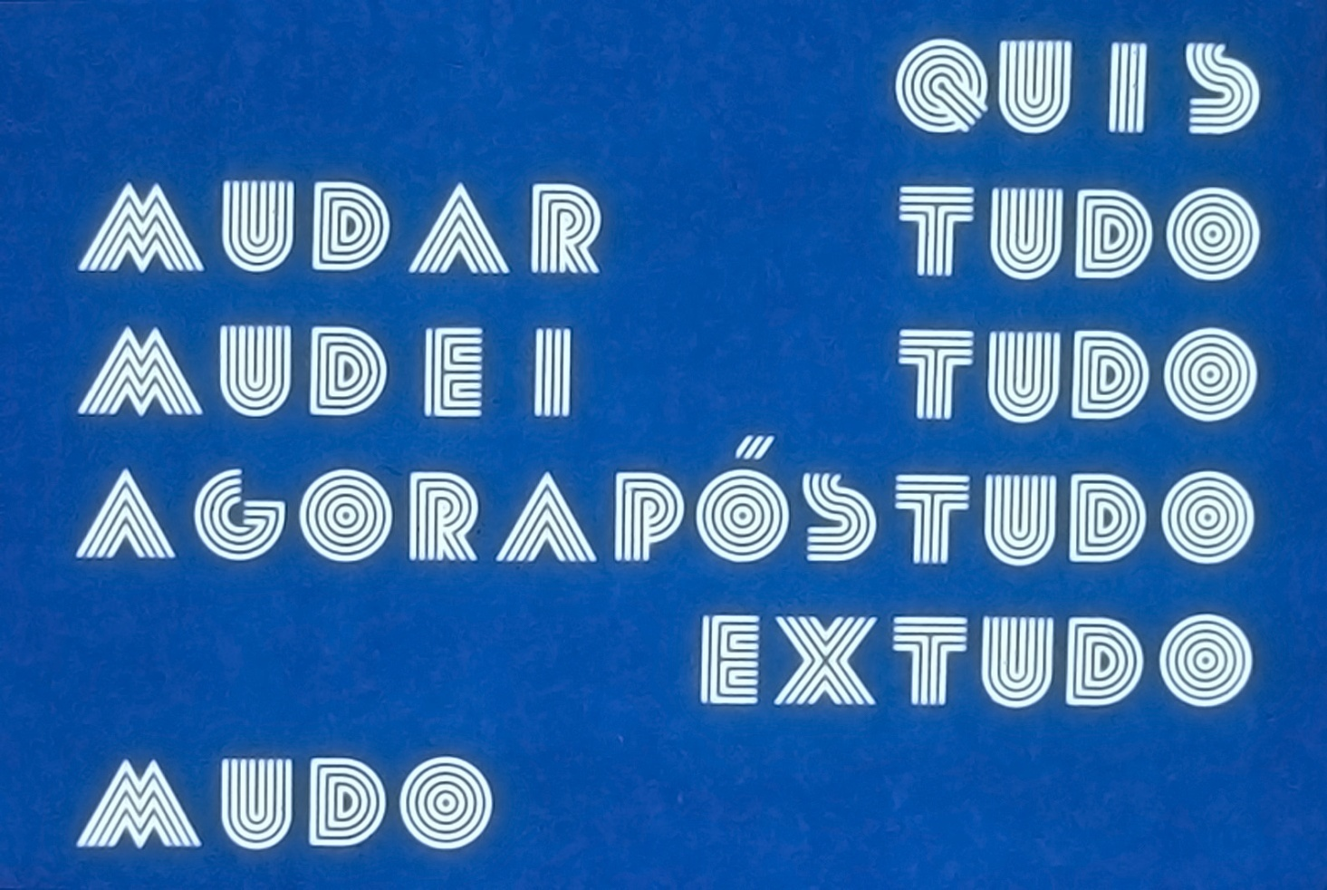
(Augusto De Campos, Postudo, 1985)

Milano, venerdì 11 ottobre 2019
Sala Crociera Alta di Studi Umanistici
Università degli Studi di Milano
Via Festa del Perdono 7, 20122, Milano

Giornata di studi promossa ed organizzata da Archivio Ricerca Visiva e dalla Fondazione Borsari in collaborazione con il Dipartimento di Beni culturali e ambientali dell'Università degli Studi di Milano e con il Dipartimento di Musicologia e Beni culturali dell’Università degli Studi di Pavia.

PROGRAMMA

ore 9:45 apertura dei lavori, saluti istituzionali

ore 10:00-13:00 prima sessione

modera Sara Fontana, Università degli Studi di Pavia

Ruggero Eugeni, Il capitale algoritmico. Media, arte, intelligenze artificiali
Gigliola Foschi,Decodifiche inattese e immagini “resistenti”
Andrea Pinotti, Entrare nell’opera, uscire dalla cornice: an-icons
—
Paolo Fabbri, Per una Critica del Disgusto nell’arte contemporanea
Giovanni Ferrario, Il disperato ottimismo della bellezza
Anna Valeria Borsari, Un’altra arte

_______________

ore 14:30 saluto del prof. Elio Franzini,
Magnifico Rettore dell’Università degli Studi di Milano

ore 14:45-18:30 seconda sessione

modera Giorgio Zanchetti, Università degli Studi di Milano

Pablo Echaurren, Duchamp o della continenza
Federica Boragina, WolfVostell e il dé/coll-age: la sovversione come resistenza
Sara Fontana, Claudio Costa: Work in Regress
Alessandro Dal Lago, Il futuro di un’illusione? Graffiti e resistenza metropolitana
—
Serena Giordano, Il caso Ai Weiwei
Francesco Poli, Contro l’Artistar System
Francesco Tedeschi, Dopo il millennium bug. Immagini del passaggio
Franco Ferrero e Giorgio Zanchetti, Conversazione resistente

POSTUTTO, resistenza dell'arte nella società postculturale

venerdì 11 ottobre 2019 - Sala Crociera Alta di Studi Umanistici - Università degli Studi di Milano
Via Festa del Perdono 7, 20122, Milano - info: a.segreteriapostutto@libero.it

